**Тема.** Обработка застежки – молнии в боковом шве юбки тесьмой молнией

**Цель:**

***Обучающая:*** научить учащихся правильной обработке застежки- молнии в боковом шве, соблюдая технологию обработки;

***Развивающая:*** прививать навыки культуры труда и аккуратности; развивать координацию движений рук, исполнительские умения.

***Воспитывающая:*** воспитывать эстетический вкус, внимательность;

**Оборудование:** учебник, рабочая тетрадь, изделие (юбка)

тесьма-молния дли­ной 14—16 см, нитки, набор ручных инструментов, линейка, мелок, швейная машина. Компьютер, проектор, программа Power Point.

**Ход урока**

**I. Организация урока.**

Проверка готовности учащихся к уроку.

**II. Повторение пройденного материала.**

Устный опрос. Вопросы для повторения:

1. Из каких деталей состоит юбка?
2. Какое полотнище больше?
3. Как обрабатывают боковые срезы?
4. Какая ткань больше подходит для юбки «полусолнце»?

**III. Изучение нового материала.**

Рассказ и показ учителем правил обработки застежки в боковом шве юбки тесьмой-молнией I и II способами.

Объяснение сопровождается демонстрацией (слайдов Power Point), анализом таблицы, разбором образцов обработки за­стежки-молнии различными способами. (Эта операция у учащихся часто вызывает затруднения.)

***Учитель.*** В юбке молния может быть расположена в ле­вом боковом шве, шве на заднем или переднем полотнище юбки.

(слайд) «Молния» состоит из тесьмы, к которой прикреплены мелкие зубчики (звенья или спираль), замка с кольцом и трех металличе­ских заклепок, расположенных вверху и внизу.

Застежка-молния заменяет застежку на пуговицах, кнопках или крючках и служит декоративной отделкой в некоторых видах одежды.

Для втачивания застежки – молнии, применяется лапка с одним рожком

Рассмотрим обработку застежки тесьмой-молнией, так как она имеет больше преимуществ в сравнении с другими вида­ми застежек и наиболее удобна в носке.

Преимущества застежки тесьмы-молнии:

* сокращение времени на обработку;
* красивый внешний вид;
* быстрота и удобство в использовании.

Обрабатывают застежку юбки в верхней части левого бо­кового шва или среднего шва заднего полотнища. При подборе тесьмы-молнии необходимо, чтобы ее цвет совпадал с цветом ткани юбки (изделия).

Закрепляют тесьму-молнию отделочной строчкой по ли­цевой стороне изделия нитками в цвет ткани. Если застежка рас­положена в боковом шве юбки, то ее звенья смещают под перед­нее полотнище слайд (рис. *а).* Если же она расположена в среднем шве заднего полотнища, то края переднего и заднего полотнищ закрывают звенья посередине слайд (рис. *б).*

Чтобы правильно обработать застежку тесьмой-молнией, необходимо различить основные детали юбки. Для этого их нужно *маркировать.*

Учитель показывает и рассказывает, как обработать застеж­ку на изделии, учащиеся записывают в рабочей тетради последователь­ность выполнения работы или пользуются инструкционными картами:

**Заметывание боковых срезов юбки**

1. Отогнуть нестаченные боковые срезы юбки на изнаночную сторону по копировальным стежкам или по боковым линиям стачивания, заметать и приутюжить.

**Приметывание застежки – молнии**

1. Раскрыть застежку – молнию: Наложить одну ее сторону лицевой стороной на изнаночную сторону юбки, совместив край звеньев молнии с подогнутым краем бокового среза. Приметать.
2. Нало­жить левую сторону образца на застежку-молнию так, чтобы  
   закрыть зубчики, заколоть булавками края сгибов, приметать с лицевой стороны детали.

**Настрачивание застежки – молнии**

1. Настрочить подогнутый край застежки на застежку – молнию ( с лицевой стороны). Строчить на расстоянии 0, 1- 0,2 см от звеньев молнии. Строчка в конце застежки должна проходить перпендикулярно боковому шву или под углом, на 0,2- 0,5 см от последних звеньев молнии.
2. Удалить наметку, проутюжить.

**Самоконтроль:** закрытая застежка-молния не должна быть видна в шве, строчка должна быть ровной, аккуратной.

**IV. Практическая работа.**

При выполнении практической работы учащиеся пользуются рабочей тетрадью, или инструкционными картами.

В конце работы самоконтроль: закрытая застежка-молния не должна быть видна в шве, строчка должна быть ровной, аккуратной.

**V. Целевой обход учителя.**

Во время обхода учитель контролирует выполняемую уча­щимися работу, проводит индивидуальную консультацию и помо­гает учащимся. Контролирует соблюдение технологии и техники безопасности.

**VI. Закрепление изученного материала.**

***Вопросы для закрепления:***

1. Что заменяет застежка-молния?
2. Где может быть расположена застежка-молния в юбке?
3. Как проверить качество обработанной застежки-молнии?
4. Какое преимущество в сравнении с другими видами за­стежек  
   имеет застежка-молния?

**VII. Анализ и оценка урока.**

Учитель подводит итог урока, отмечает лучшие работы и ти­пичные ошибки при обработке застежки, разбирает на примерах причины ошибок и способы их исправления.

**Домашнее задание.**

***Инструкционная карта***

**Обработка застежки** **в боковом шве юбки тесьмой-молнией**

**Заметывание боковых срезов юбки**

1. Отогнуть нестаченные боковые срезы юбки на изнаночную сторону по копировальным стежкам или по боковым линиям стачивания, заметать и приутюжить.
   1. 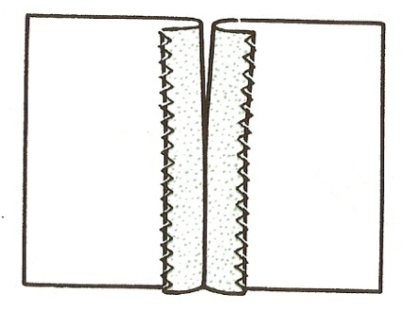 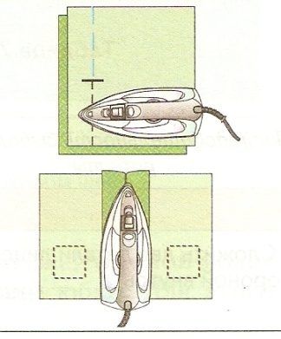

**Приметывание застежки – молнии**

1. Раскрыть застежку – молнию: Наложить одну ее сторону лицевой стороной на изнаночную сторону юбки, совместив край звеньев молнии с подогнутым краем бокового среза. Приметать.
2. Нало­жить подогнутый край переднего полотнища на застежку-молнию так, чтобы закрыть зубчики, заколоть булавками края сгибов, приметать с лицевой стороны детали.  
   1. 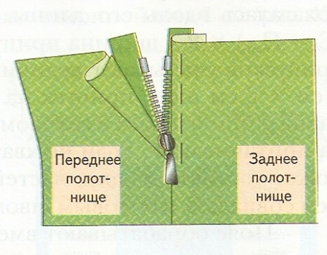 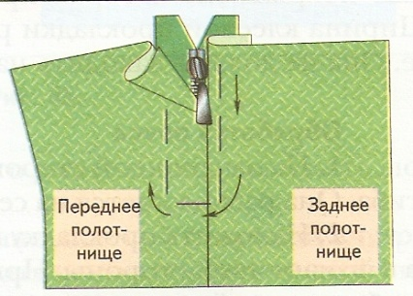

**Настрачивание застежки – молнии**

1. Настрочить подогнутый край застежки на застежку – молнию ( с лицевой стороны). Строчить на расстоянии 0, 1- 0,2 см от звеньев молнии. Строчка в конце застежки должна проходить перпендикулярно боковому шву или под углом, на 0,2- 0,5 см от последних звеньев молнии.

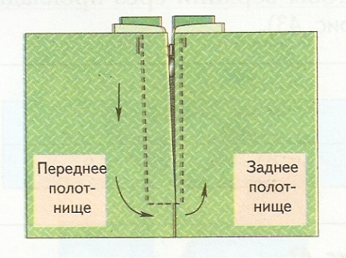 5.Удалить наметку, проутюжить. Самоконтроль: закрытая застежка-молния не должна быть видна в шве, строчка должна быть ровной, аккуратной.